SpringBoot 微服务架构课程设计任务书

一、目标
1.了解并掌握能够掌握与SpringBoot框架和常用的第三方技术整合实现实际开发
2.用博客系统、商城系统等实例搭建SpringBoot 微服务架构，独立实现相应功能，提升动手能力。
3.熟练掌握SpringBoot 核心注解，了解分离式项目和非分离式项目相关技术

二、开发环境
技术指标 | 技术参数
开发工具 | Idea、VSCode
数据库 | MySql、SqlServer、Oracle
服务器 | Tomcat

三、任务要求

任务一：学生选课管理系统
3.1.1任务
学生选课管理系统完成学校对学生的选课信息的统计与管理，减少数据漏掉的情况，同时也节约人力，物力和财力。告别以往的人工统计。
3.1.2 功能模块
平台主要包括三个模块：管理员模块、教师模块，学生模块 详细功能如下
功能模块名称 | 功能说明
管理员-菜单 | 管理员可以对菜单进行添加以及禁用操作。
管理员-教务 | 管理员可以在教务管理中选择首页通告管理来对首页咨询消息详情进行详细的查看以及修改。
管理员-人员 | 管理员可以在教务管理中角色管理中的教师管理进行教师查询以及是否禁用操作。
管理员-角色 | 管理员可以在角色管理中对角色对应的菜单管理进行选择、添加、是否禁用等操作。
教师-课程 | 可以查看课程相关信息
教师-成绩 | 选择对应学年、对应课程、对应学生姓名进行搜索来对相对应学生的成绩进行评价操作。
学生-首页 | 进入到首页公告展示模块，可以看到由管理员发布的最新相关公告。
学生-选课 | 学生进入系统可以选择选课中心，可以对选择相关课程进行详细的查看以及选课操作。
学生-选课统计 | 可以选择选课统计来查看自己选课的相关情况
3.1.3 技术架构
选课系统采用当前流行的SpringBoot 微服务框架，由用户层、UI层、微服务层、数据层等部分
组成，为PC客户端用户提供服务。下图是系统的系统功能思维导图：
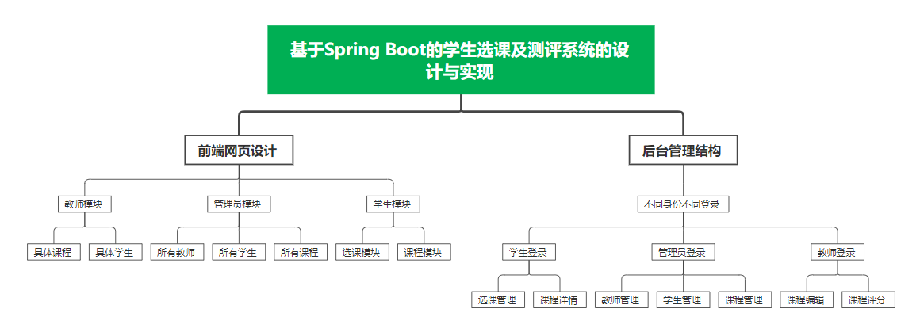
业务流程举例：
1.用户可以通过PC、客户端访问该管理系统的主页。
2.系统应用CDN技术，对一些图片、CSS、视频等资源从server调度访问。
3.所有的请求全部经过拦截器。
4.首先请求UI层，渲染用户界面。
5.管理员可以在教务管理中选择首页通告管理来对首页咨询消息详情进行详细的查看以及修改，UI层通过网关请求服务层，服务层完成业务处理后将数据持久化到数据层。
3.1.4 技术栈

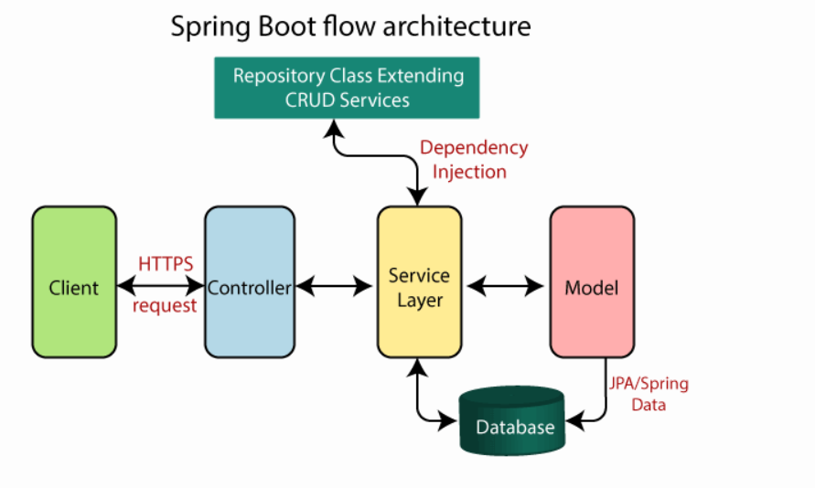

SpringBoot 整合技术（缓存、任务、邮件、消息、安全框架）

任务二：医院管理系统门诊管理
3.2.1任务
门诊部分通过信息系统为患者提供门诊诊疗服务，针对患者的服务基本分为：门诊挂号、门诊医生站、门诊收费、门诊发药退药；针对财务人员提供主要功能：患者费用查询、门诊日结、日结查询。
3.2.2 功能模块
平台主要包括模块：门诊挂号、门诊退号、收费划价、门诊医生工作量等功能 ，详细功能如下：
功能模块名称 | 功能说明
门诊挂号 | 在患者到院内看诊的时候首先要进行门诊登记。
门诊退号 | 当患者由于挂错了号或者是挂了号没有看诊，此时可以通过退号的操作来完成取消挂号。
收费划价 | 该功能主要实现对于患者在本机构进行诊疗活动时候接受的服务项目和开立的药品进行收费
门诊日结 | 用于操作员交班结账，从上一次日结后收取的费用进行结账，打印日结单
门诊医生工作量 | 用于收款工作人员统计医生工作量。

3.2.3 技术架构
本网站拟在JAVA语言环境下开发，采用MySQL数据库语言，应用SpringBoot 等技术。下图是系统的技术架构图：
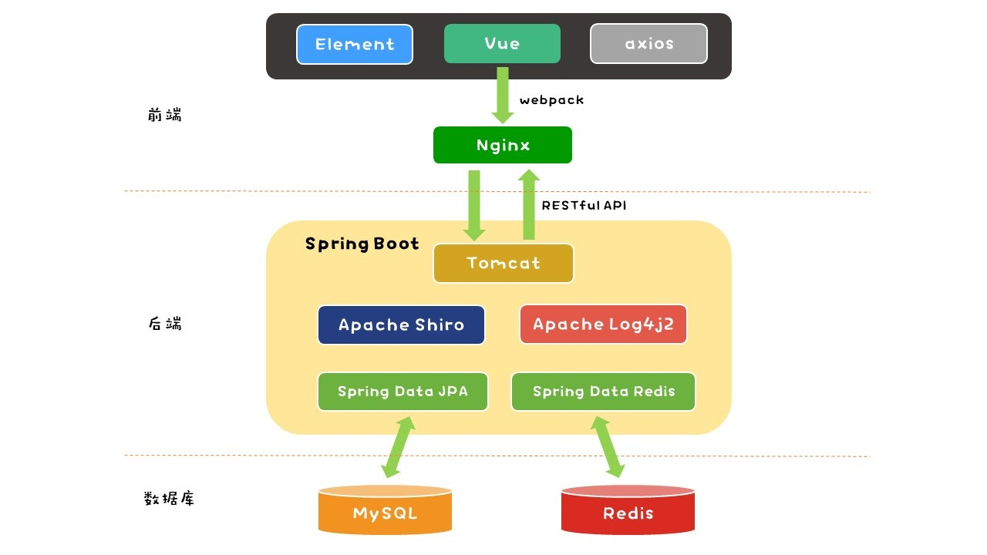
业务流程举例：
1. 在挂号处登记患者的基本信息（在此可以通过就诊卡、医保卡等调出患者信息），登记患者看哪个科及哪个医生，同时打印收据，收取挂号费（同时也可以根据实际情况选择性收取病历本费用）。更新单据号（发票号），设置病历号，以及补打和重打单据功能。
2. 通过挂号完成了患者就诊的登记，患者就可以到医生站接受看诊服务了，否则到医生站是看不到该患者的。
3. 当患者由于挂错了号或者是挂了号没有看诊，此时可以通过退号的操作来完成取消挂号，退还患者费用后，同时打印发票收据。
4.门诊日结：操作员录入统计时间（起始时间为上次日结的时间），只需录入截止时间（注：不大于系统当前时间）。点击按钮或者快捷键（Alt+Q），统计上次日结截止时间到本次日结之间的数据。点击 按钮或者快捷键（Alt+S），对门诊挂号日结数据进行保存。
5.患者费用查询：输入查询条件，点击 按钮或者快捷键（Alt+Q），查询出符合条件的患者。选择一个具体的患者后，在收费明细列表会显示出详细的费用信息。清屏：单击 按钮或快捷键（Alt+C），手工清除不需要的信息，方便下次录入。

3.2.4 技术栈
医院管理系统门诊管理采用SpringBoot 技术，由vue或layui或bootstrap或其他前端技术、MVC三层架构组成，为PC客户端用户提供服务。下图是系统的关键技术：
1. html5+css3+javascript、jquery前端基础技术和Ajax技术：实现验证码的局部刷新、用户名的实时检测、数据查询。
2.Mybatis、springmvc后端框架端技术、vue或layui或bootstrap或其他前端框架
3.统计分析技术：数据绑定和图形生成，以及导出为pdf、word文档。
4.SpringBoot 整合技术（缓存、任务、邮件、消息、安全框架）

任务三：物流配送系统
3.3.1任务
项目总体目标是搭建某单位的物流配送信息管理平台，不仅满足目前的业务需要，还要满足公司未来的发展，而且要具备良好的可扩展性，形成公司未来物流管理的信息化平台。
本系统主要从为客户提供服务、为公司提供决策支持来考虑。除了要为客户实现提供的普通货物订购外，还有货物退订、换货、退货功能。

3.3.2 功能模块
平台主要包括模块：客户管理、订单管理、调度管理、分站管理、库房管理、配送中心管理、财务管理，详细功能如下
功能模块名称 | 功能说明
客户管理 | 新客户登记、修改客户信息、删除客户、查看客户以往订购信息
订单管理 | 该部分主要用来完成和订单相关的功能，包括新订、退订、换货、退货及订单信息查询
调度管理 | 主要功能有：手工调度、自动调度、缺货订单状态修改、任务单查询。
分站管理 | 功能包括：任务单查询、任务分配、打印配送单、回执录入、缴款查询、发票管理。
库房管理 | 对货物进行出库、入库、货物存放进行管理。主要业务包括：中心库房购货入库、中心库房调拨出库、分站库房调拨入库、领货管理、退货管理
配送中心管理 | 对配送业务进行管理，如商品管理、库房管理、库储量管理、进货管理、公司经营利润分析等
财务管理 | 财务管理的职责分为两块：一是定期与供应商、分站进行结算，二是对整个公司进行的发票进行管理。
3.3.3 技术架构
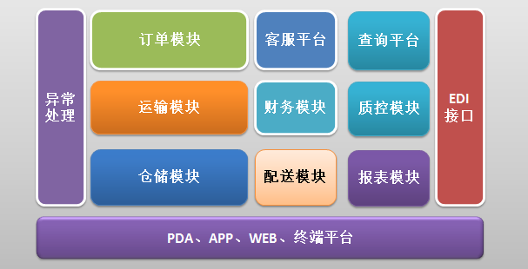
业务流程举例：
1、 客服接收客户的配送要求生成订单；
2、调度中心根据订单生成任务单，同时生成货物调拨单（退货不生成货物调拨单）；
3、中心库房接到货物调拨单后，将货物出库到相应的分站库房；
3、分站接到任务单后可将任务分配给相关配送员。
4、打印配送单，若非退货情况，则配送员到相应库房领货；
5、配送员完成配送任务后，分站根据完成情况录入回执。

3.3.4 技术栈

物流配送系统采用springmvc技术作为表示层、service服务层、dao数据层等部分组成，为PC客户端用户提供服务。下面是系统的关键技术：
1.Ajax或Axios技术：实现验证码的局部刷新、用户名的实时检测、数据查询。
2.SpringBoot 后端技术、vue或layui或bootstrap或其他前端框架
3.统计分析技术：数据绑定和图形生成，以及导出为pdf、word文档。
4. SpringBoot 整合技术（缓存、任务、邮件、消息、安全框架）

任务四：企业物资管理系统
3.4.1任务
企业物资管理现代化，就是运用现代科学管理的方法和技术，合理有效地组织、指挥、调节、监督生产资料流通中的各项经济活动，以最少的劳动消耗，取得最大的经济效益。
3.4.2 功能模块
本系统主要涵盖的功能包括：系统管理、设备管理、设备调度、物资管理、内部市场管理、统计等模块。详细功能如下：
功能模块名称 | 功能说明
系统管理 | 主要提供给系统管理员对用户信息、部门信息、角色信息等进行配置和管理。同时提供登录用户对自己的个人信息进行维护和修改登录密码等。
设备管理 | 主要用于进行设备采购、库房管理、设备台账、设备检修、设备报废的处理。
设备调度管理 | 主要用于设备的缺陷管理、运行分析、值长日志、化学监督、两票统计、文档的处理
物资管理 | 主要用于对企业物资的管理，包括需求计划、采购计划、合同登记、发票登记、物资管理、物资消耗的处理。
内部市场管理 | 用于对物资、设备的期末费用平衡表和年度质保及消耗进行管理。
统计 | 用于对设备管理、设备调度、物资处理进行统计工作。

3.4.3 技术架构
本系统拟在JAVA语言环境下开发，采用MySQL数据库语言，应用SpringBoot 后端技术、vue或layui或bootstrap或其他前端框架等技术。下图是系统的技术架构图：
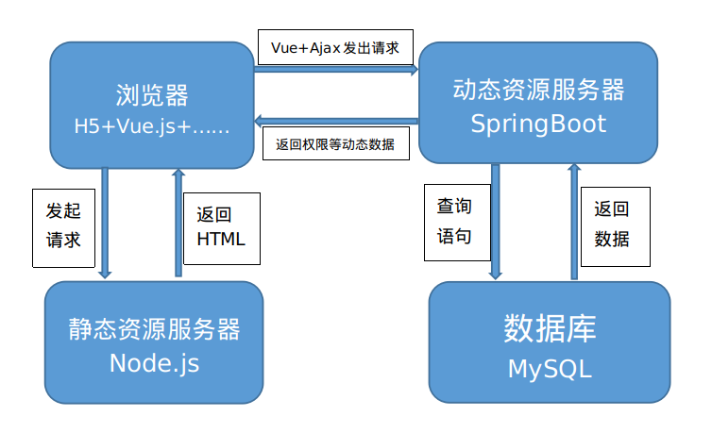
业务流程举例：
1.设备入出库：完成设备的入库、入库信息修改、明细查询、删除、出库、再入库操作。
2.设备调度主要是提供给生调部门进行调度管理的管理平台。
3.物资管理主要用来管理企业的物资供需，主要分为需求计划、采购计划、合同登记、发票登记、物资管理、物资消耗。

3.4.4 技术栈
企业物资管理系统采用用基于 mvc 设计模式的 SpringBoot +mysql。下图是系统的关键技术：
1． Ajax或Axios技术：实现验证码的局部刷新、用户名的实时检测、数据查询。
2． vue或layui或bootstrap或小程序、移动端APP或其他前端框架
3． SpringBoot 整合技术（缓存、任务、邮件、消息、安全框架）

任务五：其它题目 (自己寻找课题，需经指导教师认可)
（1）根据自己的兴趣确定主题，收集所需资料，自行确定页面风格,自行设计各个页面的风格和整个应用技术的整体结构；
（2）测试完成的应用系统程序；
（3）vue或layui或bootstrap或小程序、移动端APP或其他前端框架；
（4）个人项目：业务功能不少于4个基础数据的维护，核心业务功能上不少于一个，SpringBoot 整合技术不少于3种（缓存、任务、邮件、消息、安全框架）；团队项目：业务功能不少于5个基础数据的维护，核心业务功能上不少于三个，SpringBoot 整合技术（缓存、任务、邮件、消息、安全框架）

四、考评方式

1.选课系统
评分点 | 分数 | 说明
搭建项目服务 | 5 | 搭建选课系统应用程序和工程
工程测试 | 5 | Mybatis配置及其接口，实现，应用层
Vue | 5 | 前端的数据的显示以及各种判断
管理员模块 | 10 | 管理员进入后台管理界面,可以看到教务，人员，角色等管理
首页数据的显示 | 5 | 对菜单管理的名称，路径，简介内容进行显示
人员管理 | 5 | 角色管理中的教师管理进行教师查询以及是否禁用操作。
课程管理 | 5 | 课程管理中的进行课程查询、添加、删除等操作。
编码规范 | 5 | 各种命名符合规范，必要注释
项目整体 | 10 | 项目正常运行部署，业务板块基本正常，设计功能整体实现
项目创新 | 15 | 前端是移动端H5、小程序或APP或业务中加入AI接口调用
课程设计报告 | 20 | 符合一般论文格式规范
项目答辩 | 10 | 讲解项目的开发过程、功能介绍和演示

2.医院管理系统门诊管理
评分点 | 分数 | 说明
搭建项目服务 | 5 | 搭建医院管理系统门诊管理应用程序和工程
工程测试 | 5 | Mybatis配置及其接口，实现，应用层
门诊挂号 | 5 | 在患者到院内看诊的时候首先要进行门诊登记。
门诊退号 | 5 | 当患者由于挂错了号或者是挂了号没有看诊，此时可以通过退号的操作来完成取消挂号。
收费划价 | 10 | 该功能主要实现对于患者在本机构进行诊疗活动时候接受的服务项目和开立的药品进行收费
门诊日结 | 5 | 用于操作员交班结账，从上一次日结后收取的费用进行结账，打印日结单
门诊医生工作量 | 5 | 用于收款工作人员统计医生工作量。
编码规范 | 5 | 各种命名符合规范，必要注释
项目整体 | 10 | 项目正常运行部署，业务板块基本正常，设计功能整体实现
项目创新 | 15 | 前端是移动端H5、小程序或APP或业务中加入AI接口调用
课程设计报告 | 20 | 符合一般论文格式规范
项目答辩 | 10 | 讲解项目的开发过程、功能介绍和演示

3.物流配送系统
评分点 | 分数 | 说明
搭建项目服务 | 5 | 搭建物流配送系统应用程序和工程
客户管理 | 5 | 新客户登记、修改客户信息、删除客户、查看客户以往订购信息
订单管理 | 5 | 该部分主要用来完成和订单相关的功能，包括新订、退订、换货、退货及订单信息查询
调度管理 | 5 | 主要功能有：手工调度、自动调度、缺货订单状态修改、任务单查询。
分站管理 | 5 | 功能包括：任务单查询、任务分配、打印配送单、回执录入、缴款查询、发票管理。
库房管理 | 5 | 对货物进行出库、入库、货物存放进行管理。主要业务包括：中心库房购货入库、中心库房调拨出库、分站库房调拨入库、领货管理、退货管理
配送中心管理 | 5 | 对配送业务进行管理，如商品管理、库房管理、库储量管理、进货管理、公司经营利润分析等
财务管理 | 5 | 财务管理的职责分为两块：一是定期与供应商、分站进行结算，二是对整个公司进行的发票进行管理。
编码规范 | 5 | 各种命名符合规范，必要注释
项目整体 | 10 | 项目正常运行部署，业务板块基本正常，设计功能整体实现
项目创新 | 15 | 前端是移动端H5、小程序或APP或业务中加入AI接口调用
课程设计报告 | 20 | 符合一般论文格式规范
项目答辩 | 10 | 讲解项目的开发过程、功能介绍和演示

企业物资管理系统
评分点 | 分数 | 说明
搭建项目服务 | 5 | 搭建企业物资管理系统应用程序和工程
前端框架 | 5 | 前端框架技术实现的数据的显示以及各种判断
系统管理 | 5 | 主要提供给系统管理员对用户信息、部门信息、角色信息等进行配置和管理。同时提供登录用户对自己的个人信息进行维护和修改登录密码等。
设备管理 | 5 | 主要用于进行设备采购、库房管理、设备台账、设备检修、设备报废的处理。
设备调度管理 | 5 | 主要用于设备的缺陷管理、运行分析、值长日志、化学监督、两票统计、文档的处理
物资管理 | 5 | 主要用于对企业物资的管理，包括需求计划、采购计划、合同登记、发票登记、物资管理、物资消耗的处理。
内部市场管理 | 5 | 用于对物资、设备的期末费用平衡表和年度质保及消耗进行管理。
统计 | 5 | 用于对设备管理、设备调度、物资处理进行统计工作。
编码规范 | 5 | 各种命名符合规范，必要注释
项目整体 | 10 | 项目正常运行部署，业务板块基本正常，设计功能整体实现
项目创新 | 15 | 前端是移动端H5、小程序或APP或业务中加入AI接口调用
课程设计报告 | 20 | 符合一般论文格式规范
项目答辩 | 10 | 讲解项目的开发过程、功能介绍和演示

5. 其它题目 (自己寻找课题，需经指导教师认可)
评分点 | 分数 | 说明
搭建项目服务 | 5 | 搭建系统应用程序和工程
前端框架 | 5 | 前端框架技术实现的数据的显示以及各种判断
基础模块 | 20 | 新增、修改、删除、查看基础模块信息
核心业务 | 5 | 有关联表的核心业务操作（例如商城管理系统中的下单为核心业务）
编码规范 | 5 | 各种命名符合规范，必要注释
项目整体 | 10 | 项目正常运行部署，业务板块基本正常，设计功能整体实现
项目创新 | 15 | 前端是移动端H5、小程序或APP或业务中加入AI接口调用
课程设计报告 | 20 | 符合一般论文格式规范
项目答辩 | 10 | 讲解项目的开发过程、功能介绍和演示

五、交付清单
序号 | 阶段目标 |  | 提交物 | 提交人
1 | 课程设计报告 | 熟悉企业系统设计文档规范和系统设计工具，掌握设计方法，提交系统设计说明书 |  | 学生
   | 课程设计报告
2 | 项目源码 | 提交实现的效果代码，每个人需要提交，每组也需要提交整个小组的完整版 | 项目源码 | 学生
3 | 答辩ppt | 以个人或小组准备项目答辩PPT | 答辩PPT | 学生
4 | 项目文档 | 需求文档 |  | 学生
   | 需求文档

